ТЕМА 4:
Виды повреждений в боевых и не боевых условиях. Первая медицинская помощь при ранениях, переломах, вывихах, растяжениях.
Занятие №1
Литература:
  - Основная литература: - Зозуля И.С., Боброва В.И., Вершигода А.В. Ганджа Т.И., Зозуля А.И., Иващенко А.В., Марков Ю.И., Машенська А.В., Орел В.В. Практические навыки по медицине неотложных состояний. . - Киев 2008, - 162с.
  - Тарасюк В.С., Варский И.М., Матвийчук М.В., Королева Н.Д., Поляруш В.В., Шпакова Н.А., Кривецкая Н.В. - Организация и оказание первой медицинской помощи населению в чрезвычайных ситуациях (алгоритм практических навыков), учебное пособие. - Винница 2006. - 200с.
  - Руководство по доврачебной помощи при раненых. - Перевод на русcкий язык ООО «Русская медицинская корпорация» (Tactical Combaf Casualti Care (TCCC), редакция от 28 октября 2 013 - Елена и Виктор Пинчук «Учебная программа« Военная медицина на поле боя »(Combat Medicine)» Киев, Украина, в 2015, 255 с.
  - Бадюк М.И., Токарчу В.П., Солярик В.В., Бадюк Л.М., Гут Т.М. Военномедицинская подготовка, Киев, 2007, 483с.
  - Сумин С.А. «Неотложные состояния». Москва. МИН, в 2004, 655 с.
  - Тарасюк В.С., Матвийчук М.В. Пономарь М.В., Поляруш В.В., Королева Н.Д., Подолян В.М. Малик С.Л., Кривецкая Н.В. «Первая медицинская (экстренная) помощь с элементами тактической медицины на догоспитальном этапе в условиях чрезвычайных ситуаций
  - Стандарт подготовки И-СТ-3 (издание 2)
  - подготовка военнослужащего с тактической медицины - Киев «МП Леся», 2015 - 148 с.
Дополнительная литература:
- Сахно И.И. - Медицина катастроф (организационные вопросы). Москва, ГОУВУНМУ, МЗРФ, в 2002 - 600 С.
- Тарасюк В.С. «Остановка наружного кровотечения: учеб-метод. Руководство, Винница, 2000, - 55с.
- Швец Н.И., Пидаев А.В., Бенца Т.М. - Неотложные состояния в клинике внутренней медицины.
- Киев, в 2008 - 749с.
В результате изучения материала по теме студенты должны
1. Знать и уметь оказать помощь при травмах головы, туловища, конечностей, учитывая алгоритм выполнения.
2. Владеть техникой наложения транспортных шин, подручного материала. Вывихах верхних и нижних конечностей.
3. Уметь проводить вытягивания пострадавшего из поврежденного транспорта в качестве члена бригады СМП.
Занятие №1
Чрезвычайные ситуации техногенного характера Дорожно-транспортные катастрофы, организация помощи Катастрофа - внезапное нарушение технологических процессов, или чрезвычайное явление природы, что приводит к человеческим жертвам или наносит вред здоровью группе людей. Одновременно нуждающихся в экстренной медицинской помощи или защиты от вредных факторов внешней среды. По видам транспортные катастрофы делятся на авиационные, автодорожные, железнодорожные, водные и трубопроводные. Сейчас формируются новые научные взгляды на теорию и практику катастроф, уточняется терминология, в частности, само понятие «катастрофа». Причины транспортных катастроф. Рассматривая причины возникновения транспортных катастроф, следует заметить, что между опасными предпосылками, авариями и катастрофами существует прямая корреляционная связь, в котором человеческому (личном) фактора принадлежит ведущая роль. В значительной степени уровень транспортного травматизма зависит от погодных условий и видимости на дорогах, а также:
- Плохая организация дорожного движения;
- Неисправность или конструктивные недостатки транспортных средств;
- Низкая дисциплина участников дорожного движения;
- Превышение скорости, выезд на встречную полосу;
- Употребление алкоголя, наркотических средств, снижение работоспособности и тому подобное;
- Ошибочные действия членов транспортных экипажей и диспетчеров, укачивание при движении, болезнь.
Факторы поражения при транспортных катастрофах можно разделить на общие (характерные для всех видов транспорта) и специфические (характерные только для конкретного вида транспорта). Например, специфическим поражающим фактором во время авиакатастрофы является действие гипоксии и взрывной декомпрессии и тому подобное. Общие поражающие факторы транспортных катастроф:
- Механические (динамические) поражения (травмы и т.д.);
- Термические поражения (ожоги)
- Химические поражения (отравления и т.п.);
- Психические поражения, психоэмоциональные расстройства и тому подобное.
Общие потери при транспортных катастрофах (как и в других случаях) подразделяются на следующие два вида: безвозвратные (те, которые погибли к оказанию медицинской помощи, и те, которые пропали без вести), медико-санитарные (пораженные и больные, утративших трудоспособность и нуждаются в медицинской помощи, и доставлены на лечение в медицинских пунктов и учреждений). В зависимости от численности пострадавших определяют 5 категорий транспортных катастроф (по степени медицинских последствий):
I - до 5 человек;
II - 6-15 человек;
III - 16-30 человек;
IV - 31-50 человек;
V - более 50 человек.
Смерть в результате травмирования наступает в один из трех периодов. Первый пик летальности приходится на время травмирования, когда смерть наступает в течение первых секунд или нескольких минут с момента травмы, прежде всего обусловлено тяжестью травматических повреждений жизненно важных органов, таких как мозг, сердце, крупные сосуды. В большинстве случаев такие повреждения фатальны, хотя быстро начатое лечение на месте происшествия может спасти некоторую часть больных. В этот период погибает около 60% пострадавших в результате:
- Повреждения ствола головного мозга
- Высокого повреждения спинного мозга;
- Повреждение сердца;
- Повреждения аорты или других магистральных сосудов.
Второй пик летальности приходится на промежуток времени от нескольких минут до нескольких часов с момента травмы, когда частота летальных исходов может быть снижена за счет профилактики и лечения вентиляционной, гемической и тканевой гипоксии путем проведения искусственной вентиляции легких, остановки наружного и внутреннего кровотечения, восстановление объ объема циркулирующей крови и восстановления перфузии тканей. На этом этапе причиной смерти являются:
- субдуральная и эпидуральные гематомы,
- гемопневмоторакс;
- разрыв селезенки;
- сокрушения печени, почек, отрыв органов;
- политравмы с повреждением органов грудной и брюшной полостей;
- ожоги органов дыхания в сочетании с ожогами кожи больших площадей и тому подобное;
- перелом костей таза или другие сочетанные повреждения с большой кровопотерей.
Третий пик летальности возникает через несколько дней и недель с момента травмы, конечно, от полиорганной недостаточности и сепсиса. На этом этапе причиной смерти являются:
- ожоги III-IV степени с большой площадью повреждения;
- повреждения органов дыхания;
- разрывы органов брюшной полости и тому подобное.
Если транспортная катастрофа возникла за пределами города, населенных пунктов или в отдаленных районах Украины, перед теми, кто остался здоровым, и перед теми, кто пострадал, возникает ряд вопросов, от решения которых зависит сохранение здоровья, жизни и выживания в целом. Это:
- преодоление стрессового состояния, вызванного экстремальной ситуацией; - оказание первой медицинской помощи в порядке само- и взаимопомощи;
- защита от неблагоприятного воздействия внешней среды;
- удовлетворение потребности организма в воде и пище;
- определение своего места пребывания;
- установление связи (даже через спутник Земли) и сигнализации;
- необходимость автономного существования и тому подобное.
В этих условиях оказания первой медицинской помощи приобретает особое значение для сохранения жизни и выживания. Дорожно-транспортное происшествие (ДТП) - событие, возникшее в процессе движения транспортного средства, в результате которого есть погибшие или раненые, повреждено транспортные средства, груз, сооружения. По статистике, автомобиль является самым опасным видом транспорта. В последние годы на дорогах Украины ежегодно происходят десятки тысяч автомобильных аварий и катастроф, в результате которых получают ранения около 50 тыс. Человек. Летальность вследствие травмы в Украине в последние годы имеет тенденцию к росту. В 1993 году погибло 27 494 травмированных, в 1995г. - 30965, 1998г. - 33538, 2001г. - 37 431, в 2003 г.. - До 40000 человек. Для сравнения за 10 лет боевых действий в Афганистане, где принимали участие в 620000 военных, погибло 12 553 чел. В Украине до 2009 года каждые 10 мин. случались ДТП (рис. 1), ежедневно в автокатастрофах погибало больше 30 человек, четверо из которых - дети, а 170 человек получали тяжелые травмы и термические ожоги, а в 2014 году ежедневно погибало до 10-17 человек. Значительная часть пострадавших погибает от несвоевременного оказания экстренной медицинской помощи, хотя травмы не всегда являются смертельными. Причины автодорожных происшествий разнообразны: 70% из них возникает по вине водителей (из них 30% в связи с употреблением алкоголя), в 32% случаев - должны пешеходы. Причины, способствующие возникновению автодорожных катастроф: - резкий «взрывной» рост автомобильных парков в крупных городах; - улично-дорожная сеть страны не соответствует фактической интенсивности транспортных потоков, основные магистрали перегружены в 2-3 раза;
Дорожно-транспортное происшествие
- критический техническое состояние местных дорог;
- несовершенство транспортных средств: большинство автотранспортных средств, эксплуатируемых является модификацией моделей выпуска 20-летней давности, и не отвечают современным требованиям;
- недостаточная подготовка водителей: каждый третий кандидат в водители не обладает необходимыми теоретическими знаниями и навыками - так, в 43,5% от общего количества ДТП - наезды на пешеходов, в 25,6% - столкновение и в 15,3% - опрокидывание автотранспортных средств; - употребление наркотиков или алкоголя (от 30% до 70%);
- умышленное несоблюдение водителем правил дорожного движения (обгон, переезда перекрестка, железнодорожно-дорожных переездов) - изменения в личных индивидуально-психологических качествах водителя;
- ошибки водителя (несвоевременно принято верное решение в экстремальной ситуации);
- возникновение гипоксии во время движения транспорта; - внезапное ухудшение состояния здоровья водителя;
- захват водителем скоростью, вызывает своеобразную эйфорию. В результате ДТП в 36-60% пострадавших с политравмой констатируют повреждения органов брюшной полости, которые происходят преимущественно в сочетании с травмой грудной клетки. Абдоминальная травма вообще составляет 51,6% всех ДТП с летальным исходом. Распределение повреждений органов брюшной полости при ДТП: - селезенки -30,2%; - печени - 19,2%; - желудка / кишечника - 13,1%; - поджелудочной железы - 5%; - рябь кишечника - 2,2%. При лобовом столкновении голова с туловищем по инерции продолжают движение вперед. Водитель с пассажиром дело ударяются головами о ветровое стекло. Если нет ремней безопасности возможен вылет пассажиров из салона автомобиля. При ударе головой в ветровое стекло, возникают черепномозговые травмы, повреждения шейного отдела позвоночника. В это время нижняя часть грудной клетки и верхняя часть живота ударяются о рулевое колесо, а колени о приборную доску. Иногда при сильном ударе двигатель выдвигается в салон автомобиля, сжимает голени, ступни водителя, нанося дополнительную травму. При заднем столкновении, когда передний транспорт стоит, или его настигает задний, возникает бросок вперед головы на ветровое стекло, грудной клетки - на рулевое колесо, потом обратно с ударом головой в подголовник (если он есть), туловища в спинку сиденья. Возникает также повреждения головы (перерастяжения шеи), шейного отдела позвоночника, органов грудной, брюшной полостей. При боковом столкновении удар приходится на голову, шею, грудную клетку, таз. Повреждения будут зависеть от вида транспорта, скорости транспорта, наносит удар и тому подобное.
Алгоритм помощи при ДТП:
- открыть двери салона автомобиля;
- убедиться, что водитель и пассажиры живы, и вступают в контакт, если один водитель не вступает в контакт, определить пульс на сонной артерии (голову водителя не возвращать) и другие признаки жизни (реакцию зрачков, температуру тела на ощупь, наличие кровотечения и т.д.) ;
- освободить ремни безопасности;
- наложить шейный воротник;
- максимально отклонить спинку сиденья водителя назад, придерживая голову и туловище на одной оси, если есть повреждения конечностей с артериальным кровотечением, наложить жгут, убедиться, что нижние конечности не повреждение и не затронуты. Если нет шейного воротничка, необходимо выполнить следующие действия: спаситель становится слева или от спины водителя (при максимальном отклонении спинки сиденья), заводит свои руки в пидпахови участка потерпевшего таким образом, чтобы левая рука свободно получила нижнюю челюсть головы пострадавшего. Правую руку проводит через паховой участок потерпевшего, получает согнутую в локте левую руку пострадавшего.
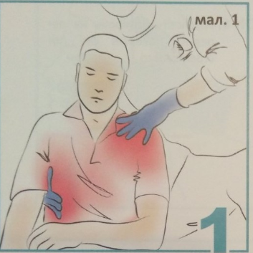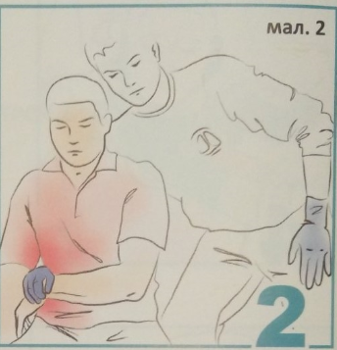
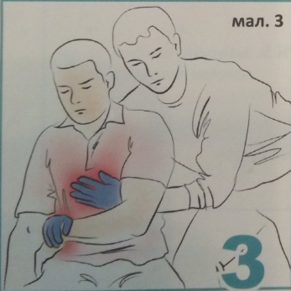
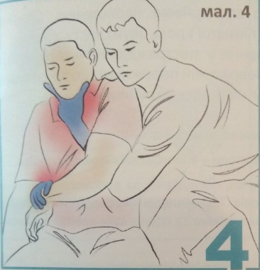

Понятие о травмах (переломы, вывихи). Помощь при них.
Травма - повреждение в организме человека, вызванное внешним воздействием. В зависимости от действия травмирующего фактора, травмы бывают:
- механические (переломы, ушиб)
- термические (ожоги, отморожения);
- химические;
- радиационные;
- электротравмы и т.
Совокупность травм, повторяющихся при определенных обстоятельствах (гололедица, аварии на дорогах) в группах населения за соответствующий период времени (месяц, квартал, год) называются травматизмом. Автодорожный травматизм в мире занял первое место среди травматизма при всех видах катастроф. Понятие о переломах, помощь при них Переломы - это нарушение целостности кости от действия различных факторов. Различают травматические переломы открытые (с повреждением кожи, слизистой оболочки в месте перелома) и закрытые (без повреждения). В зависимости от места перелома они бывают: внутрисуставные, околосуставные (эпифизарные) и в среднем отрезке кости (диафизарные). Перелом, который расположен ближе к суставу и проходит через хрящевую зону, называют метафизарных. Кроме этого, различают переломы поперечные, косые, винтообразные, осколочные, вколоченные.
Абсолютные признаки переломов:
1. Укорочение конечности, наступает в результате смещения отломков кости по оси (длине). При сокращении мышц один осколок заходит за другой.
2. Деформация конечности в месте перелома за счет смещения отломков кости, наличия гематомы, отека тканей.
3. Появление патологической подвижности в месте травмы. В норме кость извне ровная и ткани вокруг нее придают ей четкую форму. Для выявления патологической подвижности одной рукой фиксируют кость выше травмы, а второй рукой осторожно поднимают периферическую часть, чувствуя движение костей в месте травмы вне сустава.
4. Костный хруст (крепитация отломков) определяется при ощупывании места травмы. Для выявления кладут два пальца над местом где подозревают перелом, осторожно нажимают одним пальцем на кость по отношению ко второму пальца, который фиксирован на втором обломка. От трения костных отломков появляется хруст.
5. Усиление боли в месте травмы при нагрузке на ось кости. Например, при переломе бедра легкое постукивание по пятке усиливает боль в месте перелома.
К относительным признаков переломов следует отнести:
1. Боль.
2. Припухлость.
3. Наличие раны, синяка.
4. Нарушение функции.
После диагностирования перелома определяют наличие кровотечения. Если есть артериальное кровотечение из магистральных сосудов - накладывают жгут. В других случаях - закрутку, давящую повязку. При переломе возникает сильная боль, которая может привести к травматическому шоку, поэтому следующим в алгоритме оказания помощи при переломах является обезболивание. С индивидуальной аптечки (АИ-2) берут шприц-тюбик, наполненный промедолом (1 мл) и вводят подкожно (при большом количестве пострадавших - можно через одежду внутримышечно). Врачи бригад скорой медицинской помощи могут вводить диазепам (сибазон) 10 мг (1 ампула) внутривенно или кетамин (велонаркон) 15-40 мг, или анальгин (метамизол) 1г (1 ампула) внутривенно.
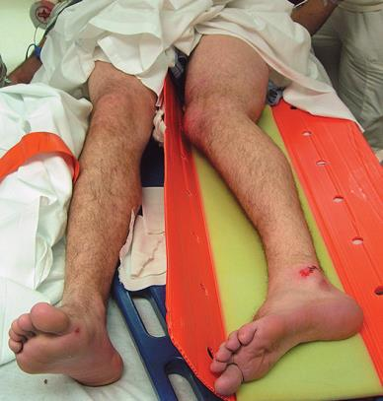 Перелом нижней конечности
Средства иммобилизации.
Иммобилизация - это приведение в состояние недвижимости поврежденной части тела (конечности, позвоночника) для уменьшения боли, предупреждение травматического шока. Различают транспортную и лечебную иммобилизацию. Транспортную иммобилизацию проводят временно для осуществления перевозки с места происшествия в лечебное учреждение. Лечебная иммобилизация проводится с помощью гипсовых и других повязок. Транспортная иммобилизация проводится с помощью стандартных и подручных средств. К стандартным средствам относятся:
а) металлическая лестничной шина (шина Крамера) размерами 80 х 120 см; б) металлическая сетчатая шина;
в) фанерная шина (70 х 125 см)
г) пневматическая шина (надувная, имеет прозрачную двухслойную полимерную оболочку с клапанным устройством и трубкой для нагнетания воздуха, а также «молния» для закрепления на конечности)
д) пластмассовая шина (имеет отверстия по краям шины для шнуровки и фиксации конечности)
е) фанерная сложная шина ЦИТО, которая состоит из 5 фанерных дощечек длиной по 29,5 см и шириной 6 см, которые соединены металлическими осями и могут разлагаться в длину (147,5 см) и под определенным углом;
ж) шина ЦИТО для верхней конечности, состоящий из двух фанерных дощечек, одна из которых имеет выемку для плеча, вторая на оси складывается под прямым углом;
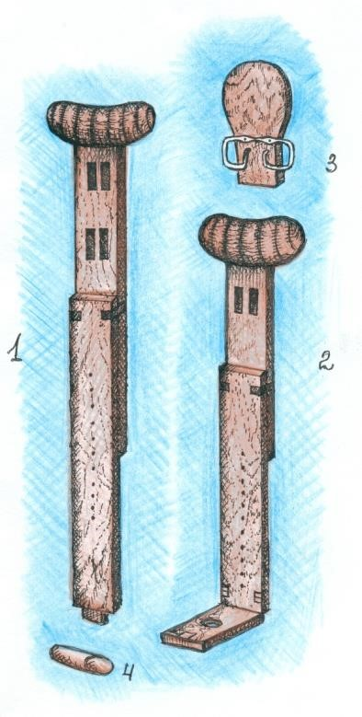
и) раздвижная деревянная шина Дитерихса. Состоит из 4 частей: двух костылей: внешней (1) и внутренней (2), пидметковои части - пидступника (3) и палочки-закрутки (4)
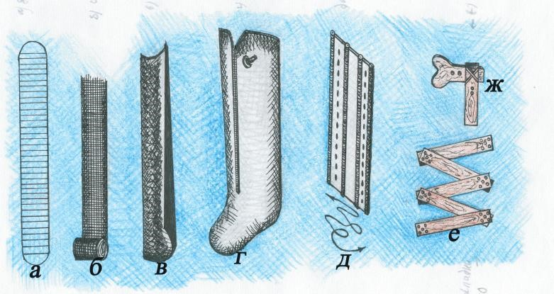

Открытый перелом.
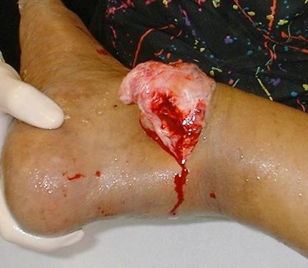 Открытый перелом
Среди всех повреждений опорно-двигательного аппарата открытые переломы составляют 8-10%. Наибольшую опасность при открытых переломах для жизни пострадавшего сначала представляют кровотечения и шок, а дальнейшее развитие инфекции в ране. Данная травма бывает первичной и вторичной. Все зависит от того, когда произошло повреждение кожи: сразу в момент инцидента, или уже через некоторое время, в результате неправильной транспортировки или какого-либо резкого движения. Именно поэтому, очень важно правильно зафиксировать отломки костей. Как уже говорилось, открытый перелом предусматривает рану в области травмы. Это очень опасно, так как пациент может получить травматический шок, потерять много крови, если задета центральная артерия и нерв. Как правило, такая травма часто связана с прямым механическим воздействием: наезд трамваи, поезда, ДТП, попадание в движущиеся механизмы на производстве и прочее.
Признаки открытого перелома.
Признаки открытого перелома видно сразу, в отличие от закрытого повреждения. Дело в том, что при открытом переломе повреждаются мягкие ткани и часто он сопровождается сильным кровотечением, которую нужно немедленно остановить. Безусловно, открытый перелом сопровождается болью и ограниченностью движений поврежденной части. Основными признаками открытого перелома костей являются:
- предварительный удар той части тела, где подозревается открытый перелом;
- кровотечение
- боль
- наличие раны в которой видны костные обломки;
- шоковое состояние пострадавшего (травматический шок при переломах крупных костей).
Классификация открытых переломов.
В первую очередь их различают по причине повреждения мягких тканей:
- первичный
- когда ткани повреждаются из-за воздействия внешней среды;
- вторичный
- когда ткани повреждаются чипами кости изнутри.
Затем выделяют виды открытых переломов по характеру разрушения кости:
- поперечный;
- косой;
- продольный;
- винтообразно
По положению кости:
- открытый перелом со смещением (может как из-за самой травмы, так и из-за сокращения мышц после нее)
- открытый перелом без смещения.
Первая медицинская помощь на догоспитальном этапе.
Неотложная помощь при открытых переломах заключается, главным образом, в немедленной госпитализации больного на носилках. Если она задерживается, то нужно уложить больного на носилки с приподнятым изголовьем, если есть сильное кровотечение - нужно наложить жгут выше места перелома, обезболить, и продезинфицировать рану, поскольку в противном случае может возникнуть инфицирование раны. Провести транспортную иммобилизацию.
Понятие о вывихи, помощь при них.
Вывих - стойкое смещение суставных поверхностей одной относительно другой, с выходом одной из-за разрыва капсулы. Различают вывихи врожденные (в утробе матери, чаще в тазобедренном суставе у девочек) и приобретенные (травматические и патологические как следствие заболеваний - туберкулеза, опухоли, остеомиелита, сифилиса).
Определяют абсолютные признаки вывиха:
1. Вынужденное положение конечности.
2. Деформация в области сустава. Суставная впадина пуста за счет выхода головки соответствующей кости со своего места.
3. Активные движения в суставе отсутствуют, а пассивные значительно ограничены и болезненны.
4. Изменение длины конечности (укорочение или удлинение).
5. Пружинно-обратное движение в суставе.
К относительным признакам относят: боль в поврежденной конечности в состоянии покоя и при движениях; иногда «симптом клавиши», появление синяка на коже в области сустава, отек.
Вводят обезболивающие средства (анальгин 50% - 2 мл внутримышечно, промедол 2% 1 мл подкожно. Конечность фиксируют в таком положении, которого она приобрела после вывиха. Верхнюю конечность фиксируют с помощью косынки или бинта к туловищу. Нижнюю конечность фиксируют в вынужденном положении с помощью шин Крамера, подручных средств и транспортируют в лечебное учреждение.
Растяжение связок - виды, симптомы и лечение.
Связи - это пучки соединительной ткани, имеющие плотную структуру. Их задача - соединение костей между собой и содержание сустава на своем, физиологическом месте. Именно подвижностью суставов в разных направлениях, мы обязаны связям, то есть, они определяют направление движений сустава. Однако связи фиксируют сустав так, чтобы мы не имели возможности двигать ими «неправильно». Полный или частичный разрыв этих волокон и называется растяжением связок. Растянуться может один или сразу несколько связок. Это один из самых распространенных видов травм, чаще бытовых. Около 90% травм - это самое растяжение связок. По своей частоте, кроме быта, растяжение связок встречается в спорте, особенно профессиональном. В первую очередь, это: футбол, хоккей, большой теннис, бокс, некоторые упражнения в легкой и тяжелой атлетике. Например, подтягивание на брусьях, или подъем штанги требуют особого скручивания лучезапястного запястного, локтевых и плечевых суставов. То есть, те виды спорта, для которых характерна наибольшая амплитуда суставных движений. Также, нередки такие травмы у детей, хотя, по сравнению со взрослыми, неверное движение суставов заканчиваются в них чаще переломом кости. В этом случае связи не разрываются. Растяжение связок часто путают с растяжением сухожилий, хотя, это различные травмы. Если связка соединяет между собой кости, то сухожилия - кости с мышцами. Также, растяжение мышц - это отдельная травма.
Виды растяжений связок.
В принципе, растяжение связок может произойти в любом суставе. Но наиболее часто встречаются растяжения:
- Голеностопного сустава;
- Коленного;
- Локтевой;
- Запястного;
- Плечевого;
- Ключичной.
Признаки растяжения связок идентичны для всех видов. Так как соединительные волокна содержат большое количество нервных окончаний, то первый и главный симптом, на который нужно обращать внимание - это сильная боль. Человек не в состоянии осуществлять любые движения травмированной частью. Попытки движений в разы усиливают болезненные ощущения. В зависимости от степени тяжести травмы, болевые ощущения могут появиться не сразу, а после покалываний, или чувство жжения в поврежденной области. Затем появляется отечность сустава, онемение, покраснение кожи над этой поверхностью, гематома. При тяжелых формах растяжений может развиваться такой огромный отек, который носит название «слоновий вид». Может повышаться температура в районе травмированного сустава (местная температура) при легких травмах. А при тяжелых формах - общее повышение температуры тела, вплоть до лихорадки. Из всех суставов, наиболее частое растяжение характерно для голеностопного сустава, так как он осуществляет более частые движения, по сравнению с другими суставами. Симптомы растяжения голеностопного также зависят от тяжести повреждения. Человек не может полноценно стать на травмированную конечность, а любые попытки активного движения вызывают сильную боль. Поэтому так важно сразу же обездвижить ногу, чтобы не усугублять ситуацию, поскольку легкая степень растяжения при дополнительной нагрузке может легко перейти в среднюю степень, или тяжелую. Также, не исключено перелом кости при перенапряжении. Такого пострадавшего нужно немедленно посадить, поднять травмированную ногу, например, на стул и обеспечить ей недвижимость. В спортивной медицине существует термин «расколотая голень». Это повреждение голеностопного сустава у бегунов. Для него характерна боль в начале и в конце бега, и ее отсутствие при самом бега. Растяжения голеностопного сустава вызывает боль, отек, местное кровоизлияние, ограничение подвижности. При легкой степени тяжести такой вид растяжения проходит через 10-15 дней. При средней степени - через месяц, полтора. При тяжелой степени - через 4 - 6месяцев.
Первая помощь.
Сразу же после получения травмы необходимо:
- Приложить сухой лед к месту растяжения на 20 минут
- Наложить тугую повязку, не более чем на 2:00;
- Сверху повязки можно прикладывать холод на 20 минут каждые 2-3 часа;

